COD-108 在线 COD 传感器
用户手册

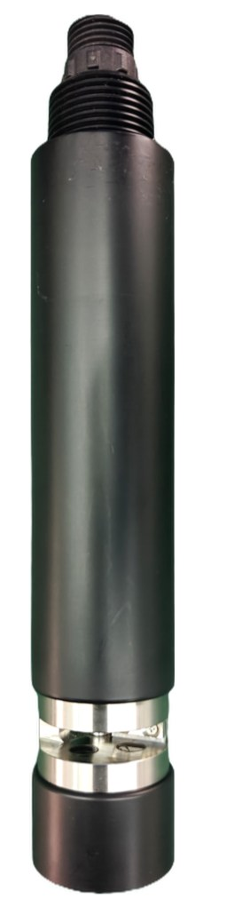

杭州凯米斯物联传感科技有限公司
电话：400-666-0325
邮箱：service@chemins-tech.com 网址：www.chemins-tech.com


用户须知

- 使用前请详细阅读本说明书，并保存以供参考。
- 请遵守本说明书操作规程及注意事项。
- 在收到仪器时，请小心打开包装，检视仪器及配件是否因运送而损坏，如有发现损坏，请立即通知生产厂家及经销商，并保留包装物，以便寄回处理。
- 当仪器发生故障，请勿自行修理，请直接联系生产厂家的维修部门。

目录
二、 技术性能和规格 4
1. 技术参数 4
2. 尺寸图 5
三、 安装和电气连接 5
1. 安装 5
2. 电气连接 7
四、 维护和保养 7
1. 维护程序和方法 7
1.1维护日程 7
2. 注意事项 8
3. 注意事项 9
4. 常见问题及对策 9
五、 质量和服务 9
1. 质量保证 9
2. 配件和备件 9
3. 售后服务承诺 10
附录 数据通信 11

一、 工作原理

许多溶解于水中的有机物对紫外光具有吸收作用。因此，通过测量这些有机物对254nm波长紫外光的吸收程度，可以准确测量水中溶解的有机污染物的含量。COD-108在线COD传感器采用两路光源，一路紫外光用于测量水中COD含量，一路参比光用于测量水体浊度，另外通过特定算法对光路衰减进行补偿并可在一定程度上消除颗粒状悬浮物杂质的干扰，从而实现更加稳定可靠的测量。
l 无需试剂，无污染，经济环保
l 尺寸小巧，安装更为便捷，可在线不间断进行水质监测
l 可测量 COD、浊度及温度等参数
l 自动对浊度干扰进行补偿
l 带有清洁刷，可防止生物附着
l 漂移小，反应快速，测量更精准
l 即使长期监测依然具有极佳的稳定性
l 免维护，使用周期长，使用成本低
l 支持 RS-485 ，Modbus RTU 协议、4-20 mA 电流输出
l 低功耗设计，抗干扰设计

二、 技术性能和规格

1. 技术参数
型号 | COD-108
测量原理 | 双波长紫外吸收法
量程与分辨率 | 0～200.0 mg/L  0～200.0 NTU | 0. 1mg/L
量程与分辨率 | 0～500.0 mg/L 0～400.0  NTU | 0. 1mg/L
精度 | 0～200.0 mg/L  0～200.0 NTU | 读数的±5%
精度 | 0～500.0 mg/L  0～400.0 NTU | 读数的±5%
响应时间（T90） | <30 s | 响应时间（T90）
最低检出限 | 0.2mg/L（0-200mg/L） | 最低检出限
最低检出限 | 0.4mg/L（0-500mg/L） | 最低检出限
校准方式 | 两点校准 | 校准方式
清洁方式 | 自带清洁刷 | 清洁方式
温度补偿 | 自动温度补偿(Pt1000) | 温度补偿
输出方式 | RS-485(Modbus RTU) 、4-20 mA（可选配） | 输出方式
存储温度 | -5～65℃ | 存储温度
工作条件 | 0～45℃ , ≤0.2MPa | 工作条件
外壳材质 | 316L | 外壳材质
安装方式 | 沉入式安装，3/4 NPT | 安装方式
功耗 | 0.4W@12V（工作） | 功耗
功耗 | 2W@12V（清洁） | 功耗
供电 | 12～24V DC | 供电
防护等级 | IP68 | 防护等级

2. 尺寸图
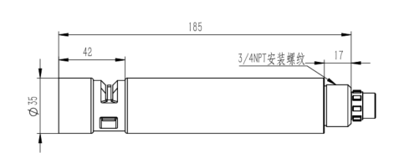
注：传感器接头为 M16-5 芯防水接头公头

三、 安装和电气连接

1. 安装
悬挂传感器时应避免由于水流造成的传感器撞击墙面或者其他水利设施。如果水流很急，请固定传感器。
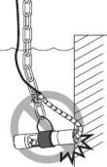
安装传感器，离水面深度不超过2米。

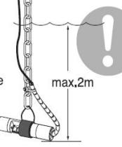
考虑到水位的波动, 将传感器没入可能的最低水位30cm以下。
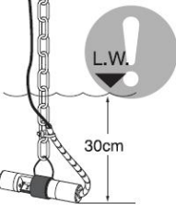
传感器放置在水里没有气泡的位置。

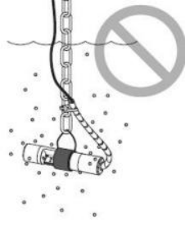

建议在传感器线缆外面装一个线缆保护套。传感器水平放置且固定牢固，测量区域 迎向水流方向。

2. 电气连接
线缆为 5 芯屏蔽线，线序定义：
l 红色线—电源正极（12～24VDC）
l 黑色线—电源负极（GND）
l 蓝色线—485A
l 白色线—485B
l 黄色线—电流输出（选配；若未用，可悬空)
通电前应仔细检查接线顺序，避免因接线错误而造成不必要的损失。
接线说明：考虑到线缆长期浸泡在水中（包括海水）或暴露在空气中，所有接线处均要求做防水处理，用户线缆应具有一定的防腐蚀能力。

四、 维护和保养

- 维护程序和方法

1.1维护日程
为保证精确的测量，清洁很重要，定期进行传感器的清洁，有助于数据的稳定性。

维护任务 | 建议维护频率
校准传感器（如主管部门有要求） | 根据主管部门所要求的维护日程进行
保养并检查自清洁刷 | 每 18 个月返厂进行检测保养自清洁刷
注：上表中的维护频率只是建议，请维护人员根据传感器的实际使用情况来清洗传感器。
1.2 维护方法
1）传感器外表面：用自来水清洗传感器的外表面，如果仍有碎屑残留，用湿润的软布进行擦拭，对于一些顽固的污垢，可以在自来水中加入一些家用洗涤液来清洗。
2）检查传感器的线缆：正常工作时线缆不应绷紧，否则容易使线缆内部电线断裂，引起传感器不能正常工作。
3）检查传感器的测量窗口有否有脏污，清洁刷是否正常。
4）检查传感器的清洁刷是否有所损坏。
5）连续使用 18 个月，需返厂更换动密封装置。
1.3 注意事项
传感器中含有敏感的光学部件和电子部件。确保传感器不要受到剧烈的机械撞击。传感器内部没有需要用户维护的部件。

2. 注意事项

2.1 浊度校准
1) 零点校准：用大点的烧杯量取适量零浊度液，将传感器垂直放在溶液中，3～5 分钟待数值稳定后进行零点校准。指令参照附录。
2) 斜率校准：将传感器放在溶液中放置于合适的标准溶液中（详见附录），3～5 分钟待数值稳定后进行斜率校准。指令参照附录。
2.2 COD 校准
1) KHP(邻苯二甲酸氢钾，C8H5KO4)是一种常用的化学试剂，可用来配制 COD 标准液。
2) 配制标准液
①准确称量0.3188 g 的KHP 放入250mL 的烧瓶。用蒸馏水或去离子水灌注至最高刻度.此溶液为 1500mg/L 浓度的COD 溶液。
②取 100 mL 此溶液注入 1000mL 量程的烧瓶里，然后用蒸馏水或去离子水灌至最高刻度。摇匀后COD 浓度为 150mg/L 。用同样方法配制浓度为20mg/L 的溶液。
③用黑色玻璃瓶保存此浓缩标准液（步骤2. 1）并低温储存防止其分解。稀释的标准液（步骤 2.2)需要在准备好后24 小时内使用。
3) 校准(2 点校准)
a. 0～200mg/L 量程的校准
①将传感器放入 5mg/L COD 溶液内，并确认所有的光路都浸没在水下>2cm 且无气泡。按照附录命令进行零点校准。
②将传感器放入 200mg/L COD 溶液内，按照附录命令进行斜率校准。
b. 0～500mg/L 量程的校准
①将传感器放入20mg/L COD 溶液内，并确认所有的光路都浸没在水下>2cm 且无气泡。 按照附录命令进行零点校准。
② 将传感器放入400mg/L COD 溶液内，按照附录命令进行斜率校准。

注：1.KHP 有致癌风险，操作时请带手套，避免接触皮肤。
2.校准时，先校准温度，后校准浊度，再校准 COD。
3.如果校准斜率后，传感器数值在 3 分钟内没有变化，断电后重新上电即可。

3. 注意事项
l 避免传感器被阳光暴晒
l 请不要用手触摸传感器测量区域
l 测量和校准时传感器表面避免附着气泡
l 使用中避免对传感器直接施加任何机械应力（压力、划痕等）

4. 常见问题及对策

问题 | 可能的原因 | 解决方法
操作界面无法连接或不显示测量结果 | 控制器与线缆连接出错 | 重新连接控制器和线缆
操作界面无法连接或不显示测量结果 | 线缆故障 | 请联系我们
测量值过高、过低或数值持续不稳定 | 传感器视窗被外物附着 | 清洗传感器视窗表面
测量值过高、过低或数值持续不稳定 | 传感器自清洁损坏 | 更换清洁刷

五、 质量和服务

1. 质量保证
l 质检部门有规范的检验规程，具备先进完善的检测设备和手段，并严格按照规程检验，对产品做 72 小时老化实验、稳定性实验，不让一支不合格产品出厂。
l 收货方对不合格率达到 2%的产品批次直接退回，所有产生的费用由供货方承担。检测标准参考供货方提供的产品说明。
l 保证货源数量和出货速度。

2. 配件和备件
此产品包括：
l 传感器 1 支
l 说明书 1 份
l 合格证 1 张
l 线缆 1 根（5 米）

3. 售后服务承诺
本公司提供自销售日起一年内的本机售后服务，但不包括不当使用所造成的损坏，若需要维修或调整，请寄回，但运费需自负，寄回时需确定包装良好以避免运送途中损坏，本公司将免费维修仪器的损坏。

附录 数据通信
1. 数据格式
Modbus 通信默认的数据格式为:9600、n、8、1（波特率 9600bps，1 个起始位，8 个数据位，无校验，1 个停止位）。
2. 信息帧格式 (xx 代表一个字节）
a) 读数据指令帧
09 03 xx xx xx xx xx xx
地址 功能码 寄存器起始地址 寄存器数量 CRC 校验码（低字节在前）
b) 读数据应答帧
09 03 xx xx … …xx xx xx
地址 功能码 字节数 应答数据 CRC 校验码（低字节在前）
c) 写数据指令帧
09 06 xx xx xx xx xx xx
地址 功能码 寄存器地址 写入数据 CRC 校验码（低字节在前）
d) 写数据应答帧
09 06 xx xx xx xx xx xx
地址 功能码 寄存器地址 写入数据 CRC 校验码（低字节在前）

3. 寄存器地址

寄存器地址 | 名称 | 说明 | 寄存器个数(字节数) | 访问方式(功能码)
40001  （0x0000） | COD 测量值 | 2 个双字节整数，分别为测量值和测量值小数位数（默认 1位小数）。 | 2（4 字节） | 读(0x03)
40003  （0x0002） | 温度测量值 | 2 个双字节整数，分别为温度值和温度值小数位数（默认 1位小数）。 | 2（4 字节） | 读(0x03)
40005  （0x0004） | 浊度测量值 | 2 个双字节整数，分别为测量值和测量值小数位数（默认 1位小数）。 | 2（4 字节） | 读(0x03)
44097  （0x1000） | COD 零点校准 | 在去离子水中进行校准。校准时写入的校准值数据为0；读出的数据为零点校准时校准 前 COD 读 数 。 （ 0 ~ 200mg/L | 1（2 字节） | 写(0x06)/读(0x03)
 |  | 量 程 也 可 以 在 0 ～ 20mg/L的 COD 标准液 中进行校准，校 准 时写入 的校准值数 据 为 所 用 标 准 液 浓 度x10 的数值； 0 ～500mg/L量程 也 可 以在 0 ～50mg/L的 COD 标准液中 进行校准，校准时写入的校准 值数据为所用标准液浓度x10 的数值。
44101  （0x1004） | COD 斜率校准 | 0 ～ 200mg/L 量 程 在 20 ~ 200mg/L 的标准液中进行校 准。校准时写入的校准值数据 为所用标准液浓度 x10的数 值；读出的数据为斜率校准时 校 准 前 COD 读数 ;0 ~ 500mg/L 量程在50～500mg/L 的标准液中进行校准。校准时 写入的校准值数据为所用标 准液浓度x10的数值；读出的 数 据 为 斜率 校 准 时 校 准 前 COD读数。 | 1（2 字节） | 写(0x06)/读(0x03)
44113  （0x1010） | 温度校准 | 温度校准：写入数据为实际温度值 x10；读出数据为温度校准偏移量x10。 | 1（2 字节） | 写(0x06)/读(0x03)
44129（0x1020） | 浊度零点校准 | 在零浊度水中进行校准。校准时写入的校准值数据0；读出的数据为零点偏移量。 | 1（2 字节） | 写(0x06)/读(0x03)
44133  （0x1024） | 浊度斜率校准 | 0 ～ 200mg/L 量 程 在 20 ~ 100NTU 的标准液 中进行校 准。校准时写入的校准值数据 为所用标准液浓度 x10的数 值；0～500mg/L 量程在 20~ 400NTU 的标准液中进行校 准。校准时写入的校准值数据 为所用标准液浓度 x10 的 数 值 。 | 1（2 字节） | 写(0x06)/读(0x03)
48195  （0x2002） | 传感器地址 | 默认为 9 ，数据范围 1～254。 | 1（2 字节） | 写(0x06)/读(0x03)
48196  (0x2003) | 波特率 | 默认为 9600 。0--9600，  1--19200。 | 1（2 字节） | 写/读
44865  （0x1300） | 自动清洗间  隔时间设置 | 默认为 30 分钟，数据范围6~ 6000 分钟。 | 1（2 字节） | 写(0x06)/读(0x03)
44866  （0x1301） | 自动清洗圈数设置 | 默认为 3 圈，数据范围 0～10圈。 | 1（2 字节） | 写(0x06)/读(0x03)

4. 命令示例
a) 测量指令：
作用：读取传感器的 COD 和温度值；COD 值的单位为mg/L ，温度的单位为℃。
请求帧：09 03 00 00 00 04 45 41
应答帧：09 03 08 03 62 00 01 00 B9 00 01 91 81
读数示例：
COD 值 | 温度值
03 62 00 01 | 00 B9 00 01
如：COD 值 03 62 表示十六进制读数COD 值，00 01 表示COD 带 1 位小数点，转换 成十进制数值为 86.6。
温度值 00 B9 表示十六进制读数温度值，00 01 表示温度数值带 1 位小数点，转换成 十进制数值为 18.5℃。

b) 校准指令：温度校准
作用：校准传感器温度 25.8℃；温度校准应在温度稳定一段时间后进行。
请求帧：09 06 10 10 01 02 0DD6
应答帧：09 06 10 10 01 02 0DD6
浊度零点校准
作用：设定传感器的浊度零点校准值；零点校准在零浊度水中进行。
请求帧：09 06 10 20 00 00 8D 88
应答帧：09 06 10 20 00 00 8D 88
浊度斜率校准
作用：设定传感器的浊度斜率校准值；在 100NTU 溶液中校准斜率时的命令：请
求帧：09 06 10 24 03 E8 CC F7
应答帧：09 06 10 24 03 E8 CCF7
COD 零点校准（以 0～500mg/L 量程为例）
作用：设定传感器的 COD 零点校准值；在20mg/L 溶液中校准零点时的命令：请求帧：09 06 10 00 00 C8 8DD4
应答帧：09 06 10 00 00 C8 8DD4
COD 斜率校准（以0～500mg/L 量程为例）
作用：设定传感器的COD 斜率校准值；在400mg/L 溶液中校准斜率时的命令：请
求帧：09 06 10 04 0FA0 C8 0B
应答帧：09 06 10 04 0FA0 C8 0B
c) 更改设备ID 地址：
作用：更改传感器的 Modbus 设备地址。
将传感器地址09 改为01 ，范例如下：
请求帧：09 06 20 02 00 01 E3 42
应答帧：09 06 20 02 00 01 E3 42

5. 错误响应

如果传感器不能正确执行上位机命令，则会返回如下格式信息：

定义 | 地址 | 功能码 | CODE | CRC 校验
数据 | ADDR | COM+80H | xx | CRC 16
字节数 | 1 | 1 | 1 | 2
- CODE：01 – 功能码错
03 – 数据错
b) COM：接收到的功能码

